Безопасность ребенка в детском саду
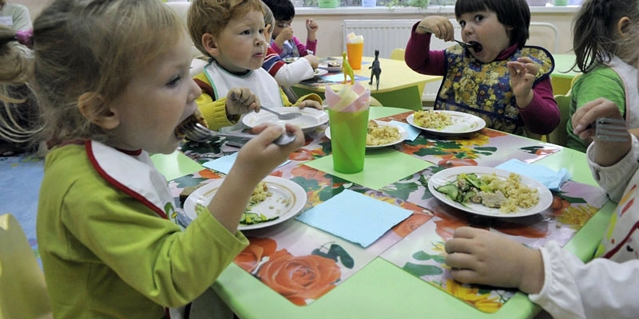

Безопасность ребенка в детском саду
Основным вопросом, волнующим всех родителей, отправляющих малыша в ДОУ, является обеспечение безопасности в детском саду своего ребенка.

Настоящим потрясением для любого родителя является необходимость отправить свое любимое чадо в детский сад. И это понятно, ведь на протяжении долгого времени мама неразрывно находилась рядом со своим драгоценным малышом, а теперь его нужно отдавать на попечение «неизвестным тетям».
СОДЕРЖАНИЕ:
- Какие опасности поджидают малыша
- Факторы обеспечения безопасности в детском саду
- Пожарная безопасность в ДОУ
- Лица, ответственные за безопасность детей
Основным вопросом, волнующим всех родителей, отправляющих малыша в ДОУ, является обеспечение безопасности в детском саду своего крохи. Это вполне обоснованное волнение. Ведь отправляясь в детский сад, ребенок попадает в незнакомый, еще неизведанный для себя мир, полный не только новых радостных открытий и свершений, но и опасностей.

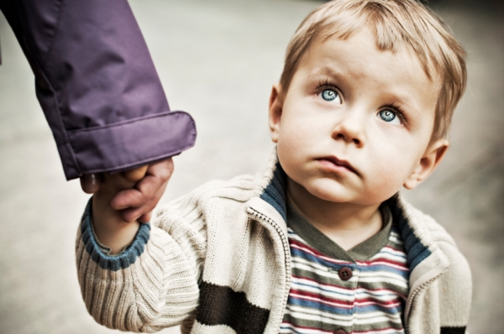

Какие опасности поджидают малыша
Малышей могут поджидать самые разные опасности на территории садика. Можно выделить несколько категорий:
- повышенная заболеваемость.Это, наверное, самый частый фактор опасности, встречаемый в дошкольных учреждениях. Ни для кого не секрет, что детский сад – место большого скопления детишек разных возрастов. И вполне естественно, что иммунитет и восприимчивость к болезням у малышей разная. Поэтому вряд ли стоит удивляться тому, что в садике ребенок часто «цепляет» различные инфекции и заболевания. Особенно это волнует родителей, детишки которых имеют ослабленный иммунитет;
- травматизм, несчастные случаи. Причины травм могут быть самыми разными: нередко дети могут нанести друг другу увечья в борьбе за игрушки, расталкивать приятелей, спеша с прогулки на обед, упасть с кроватки во время полуденного сна или неаккуратно прокатиться с горки – источников травматизма может быть великое множество;
- чрезвычайные ситуации. Хотя такие явления как пожар, землетрясения – события нечастые, да и живем мы в мирное время, но забывать о необходимых мерах предотвращения подобных ситуаций и принципах обеспечения безопасности во время ЧС не стоит.
- угроза психологического здоровья ребенка. Не все родители задумываются над тем, что малышу в садике могут нанести вред не только физический, но и психологический. И виной тому несколько факторов: личностные особенности персонала, манипулирование детьми, отношения между детьми, стресс при расставании с мамой. Родителям необходимо следить за психологическим состоянием малыша, а когда ребенок категорически отказывается идти в детский сад следует тщательно разбираться в причинах.

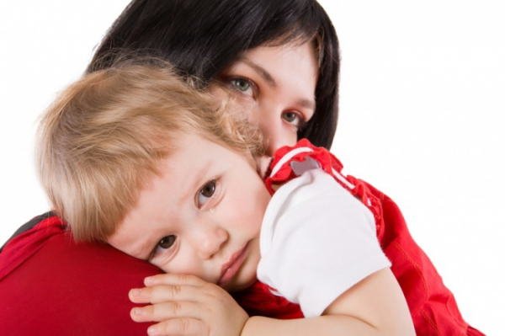

Факторы обеспечения безопасности в детском саду
Чтобы защитить детей от различных опасностей, оставив тем самым малышей здоровыми, а родителей счастливыми, дошкольное учреждение должно обеспечить соблюдение множества факторов безопасности.
Одним из важнейших факторов является безопасность здоровья детей. С целью предупреждения различных простудных и инфекционных заболеваний в помещениях сада должен поддерживаться соответствующий температурный режим, а также уровень освещенности и проветривания. Также в местах нахождения детей необходимо отсутствие сквозняков.
Обязательным является регулярное медицинское обследование персонала учреждения с целью исключения инфекционных заболеваний. В штате образовательного учреждения непременно должна присутствовать медсестра, постоянно контролирующая здоровье и состояние малышей, отвечающая за вызов, при необходимости, скорой помощи. Также обязательными являются периодические обследования юных воспитанников в профессиональных медицинских учреждениях.
Важным является наблюдение за санитарным состоянием ДОУ, а, важнее всего, кухни и продуктов детей. Для детей, имеющих склонность к аллергическим реакциям на определенные продукты, необходимо разработать индивидуальное меню. В этом случае большая ответственность ложится на родителей. Нельзя умалчивать о продуктах-аллергенах, так как информация о них может отсутствовать в медицинской карточке ребенка.
В помещениях садика в обязательном порядке необходимо проводить ежедневную уборку и периодическую дезинфекцию, а все участники воспитательного и образовательного процесса должны свято чтить правила личной гигиены.

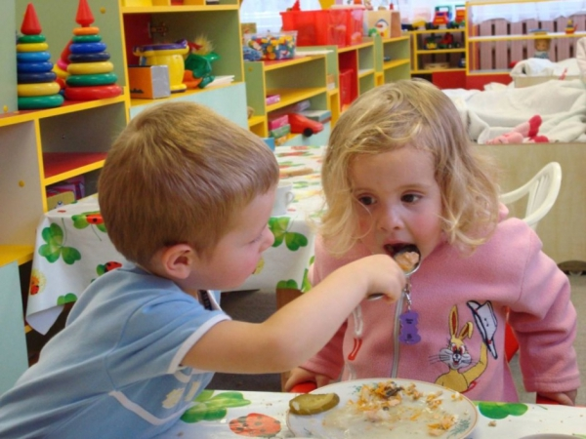

Среди ключевых факторов безопасности выделяют и физическую безопасность детей. Для ее обеспечения в детском саду должен быть создан комплекс условий, обеспечивающий защиту жизни и здоровья ребятишек. Угрозу могут влечь за собой не только внешние (криминальные, террористические акты, невменяемые поступки взрослых), но и внутренние (несоответствующее техническое состояние здания и сооружений на его территории) факторы.
Во избежание несчастных случаев техническое состояние помещения и прилегающих к садику построек необходимо подвергать обязательному регулярному контролю. Помимо этого каждый сотрудник садика должен владеть инструкциями по взаимодействию с основными службами безопасности. При этом механизм взаимодействия с такими организациями нужно не только разработать, но и проверить на практике в учебных условиях. Лучшим способом тренировки навыков поведения в чрезвычайных ситуациях является периодическое (не реже чем дважды в год) проведение учебных эвакуаций из помещения и с территории ДОУ.
Чтобы избежать похищения детей из садика, отдавать малышей можно только их мамам и папам, а при явке в детский сад других лиц, необходимо письменное разрешение родителей.

Пожарная безопасность в ДОУ
Соблюдение пожарной безопасности – один из ключевых моментов в системе обеспечения условий безопасности дошкольного учреждения.
Во-первых, стоит уделять пристальное внимание противопожарной безопасности здания: проводить периодический осмотр газовых плит на кухне, электрической проводки по всему зданию. Помещение ДОУ должно быть оснащено элементарными средствами защиты от огня: огнетушителями, лопатами и песком. Необходимо наличие в здании «тревожной кнопки», с помощью которой можно быстро осуществить вызов пожарных или МЧС.
Во-вторых, следует уделять пристальное внимание предметам, с которыми играет ребенок. Ведь наличие спичек или зажигалки в руках малыша необязательно вызвано халатностью родителей – это может быть случайной находкой юного исследователя, который наверняка захочет разобраться в том, «как это работает».

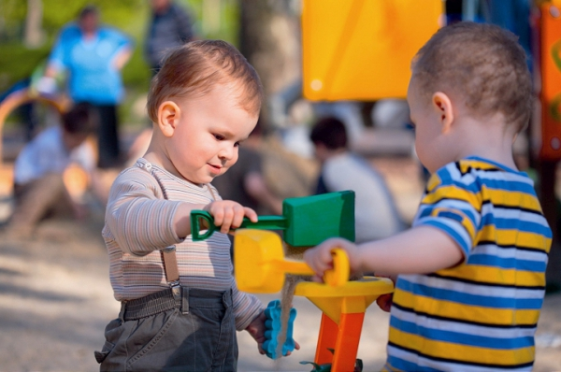

Лица, ответственные за безопасность детей
Практически каждый родитель задается вопросом о том, кто несет ответственность за безопасность их драгоценного чада в дошкольном учреждении? С точки зрения структуры образовательного учреждения, ответственное лицо номер один и тот, кем обеспечивается проверка безопасности на территории ДОУ – это директор или заведующий детским садом. Как гласит основной документ любого образовательного заведения (закон «Об образовании»), заведующий несет личную ответственность за безопасность каждого своего воспитанника.
Разумеется, заведующему ДОУ нереально уследить сразу за несколькими десятками детишек, поэтому ответственным, обеспечивающим безопасность ребенка в детском саду, становится воспитатель группы.
Родители ребенка также могут оказать неоценимый вклад в обеспечении мер безопасности малыша. Как правило, это добровольная финансовая и материальная помощь садику, направленная на обновление устаревших элементов игровых площадок, парт, кроваток и прочих конструкций. Также задачей родителей является контроль соблюдения норм безопасности в саду. Все это немаловажные шаги к обеспечению безопасности ребятишек дошкольного учреждения и в первую очередь своего любимого малыша.

